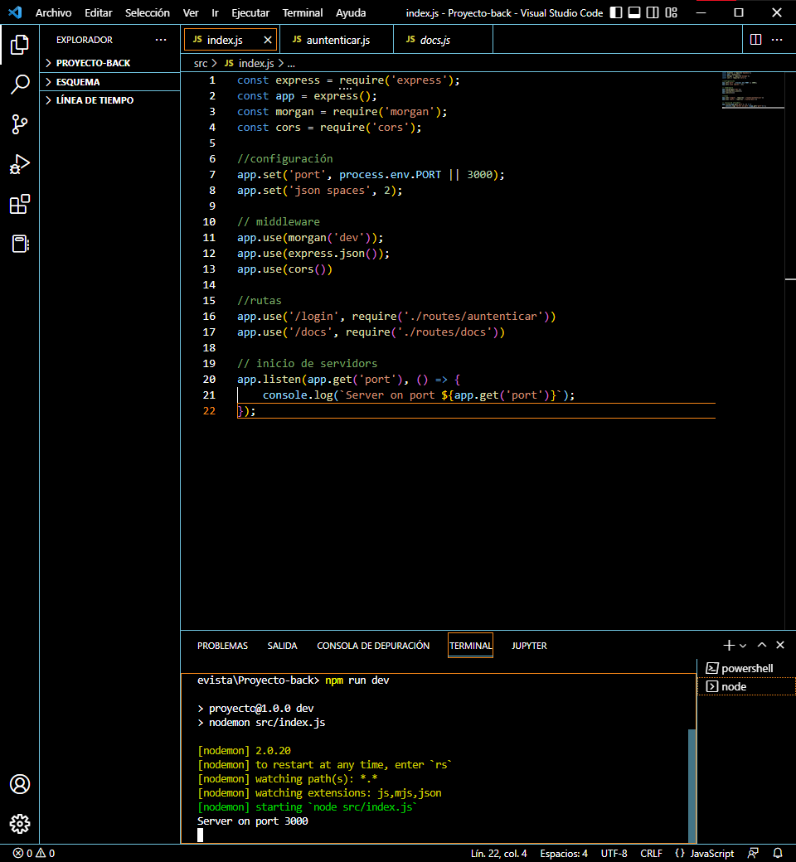

Index principal en el cual llamamos todas las apis con sus rutas

Api para hacer verificación de usuario y la creación del token

Postman cuando verificamos un usuario

Postman cuando subimos un archivo

Index del front

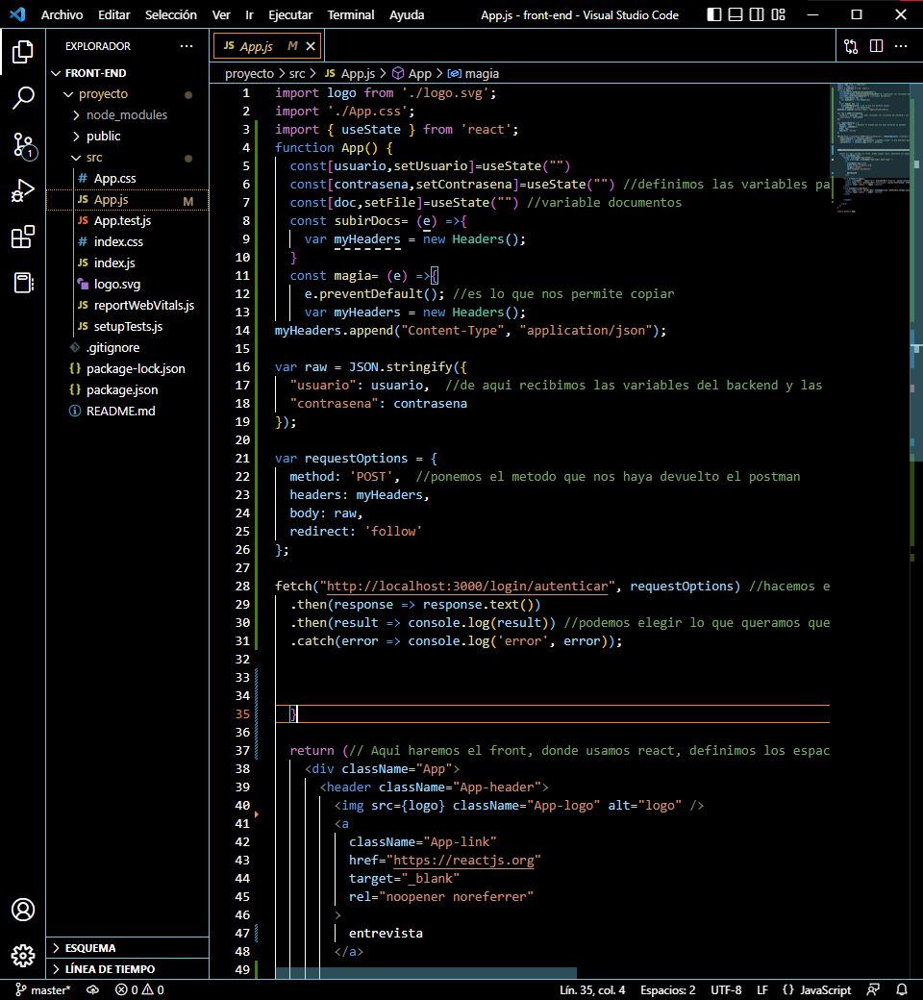

Interfaz del front con el formulario y con el input para subir nuestros archivos tanto pdf como jpg

